TÓM TẮT NGHIỆP VỤ
Cửa hàng ABC xây dựng website bán hàng online e-Shopping để phục vụ mùa mua sắm Giáng Sinh và năm mới. Hệ thống cho phép khách hàng xem sản phẩm, chọn mua, đặt hàng, thanh toán bằng thẻ tín dụng và đăng ký tài khoản. Thông tin sản phẩm không do e-Shopping quản lý mà được lấy từ Hệ thống quản lý sản phẩm đã có sẵn của cửa hàng. Mỗi sản phẩm có tên, mã số duy nhất, nhà sản xuất, hình ảnh, mô tả, thông số kỹ thuật, giá bán hiện hành (có thể thay đổi), tình trạng còn hay hết hàng và thuộc về một nhóm sản phẩm.
Khách hàng có thể xem danh sách sản phẩm theo từng nhóm, xem chi tiết một sản phẩm và thêm sản phẩm vào giỏ hàng từ danh sách hoặc từ trang chi tiết. Trong quá trình mua, khách có thể xem giỏ hàng, xóa sản phẩm và cập nhật số lượng. Khi chọn xong, khách chọn chức năng tính tiền để chính thức đặt hàng.
Khi đặt hàng, khách phải đăng nhập, hoặc đăng ký tài khoản mới nếu chưa có. Sau đó khách chọn một trong ba loại phiếu đặt hàng là thường, chuyển phát nhanh hoặc chuyển phát nhanh trong ngày, với đơn giá và thời gian xử lý khác nhau. Đơn từ 1.000.000 đ được miễn phí chuyển phát nhanh, đơn từ 5.000.000 đ được miễn phí chuyển phát nhanh trong ngày. Trường hợp còn lại, hệ thống tính phí giao hàng theo khu vực của người nhận và loại hình giao hàng, rồi cộng vào tổng giá trị hóa đơn. Khách nhập thông tin người nhận gồm họ tên, địa chỉ, điện thoại; người nhận có thể khác người mua, chẳng hạn khi mua quà tặng.
Việc thanh toán được thực hiện bằng thẻ tín dụng gồm loại thẻ (Visa, Master, Discover hoặc American Express), số thẻ, ngày hết hạn, họ tên chủ thẻ và mã an ninh CSV. Thẻ Visa, Master, Discover có số thẻ 16 chữ số và CSV 3 chữ số; thẻ American Express có số thẻ 15 chữ số và CSV 4 chữ số. Mỗi loại thẻ có thể có mức lệ phí khác nhau cho mỗi lần thanh toán. Hệ thống tự động kết nối với Hệ thống dịch vụ thanh toán trực tuyến để kiểm tra thẻ có hợp lệ và đủ khả năng thanh toán hay không.
Nếu kiểm tra thành công, hệ thống ghi nhận đơn đặt hàng gồm các sản phẩm với số lượng và đơn giá, thông tin người mua và người nhận, thẻ thanh toán, hình thức giao hàng, tổng giá trị đơn và thời điểm đặt hàng. Nếu khách có cung cấp email, hệ thống gửi email xác nhận đầy đủ thông tin đơn hàng, trừ thông tin thẻ tín dụng vì lý do an ninh.
Về tài khoản, khách hàng có thể tự đăng ký với các thông tin: họ tên, ngày sinh, số CMND/Passport, địa chỉ, điện thoại, tên đăng nhập, mật khẩu và địa chỉ email (dùng để cửa hàng gửi xác nhận mỗi khi mua hàng).
YÊU CẦU HỆ THỐNG
Đầu vào – Xử lý – Đầu ra

1. Xem danh sách sản phẩm theo nhóm
ĐẦU VÀO | XỬ LÝ | ĐẦU RA
- Nhóm sản phẩm được chọn | - Kết nối Hệ thống quản lý sản phẩm  - Lấy các sản phẩm thuộc nhóm được chọn | - Danh sách sản phẩm của nhóm (tên, mã, giá, tình trạng...)  - Với mỗi sản phẩm: lựa chọn Xem chi tiết / Thêm vào giỏ

2. Xem chi tiết sản phẩm
ĐẦU VÀO | XỬ LÝ | ĐẦU RA
- Mã sản phẩm được chọn | - Lấy thông tin chi tiết từ Hệ thống quản lý sản phẩm | - Tên, mã, nhà sản xuất, hình ảnh, mô tả, thông số kỹ thuật, giá hiện hành, tình trạng còn/hết hàng  - Nút Thêm vào giỏ hàng

3. Thêm sản phẩm vào giỏ hàng
ĐẦU VÀO | XỬ LÝ | ĐẦU RA
- Mã sản phẩm  - Số lượng | - Kiểm tra sản phẩm còn hàng  - Thêm vào giỏ hiện tại (nếu đã có thì cộng dồn số lượng) | - Giỏ hàng được cập nhật  - Thông báo thêm thành công / sản phẩm hết hàng

4. Xem và cập nhật giỏ hàng
ĐẦU VÀO | XỬ LÝ | ĐẦU RA
- Yêu cầu xem giỏ  - Sản phẩm cần xóa  - Số lượng mới của từng sản phẩm | - Xóa sản phẩm khỏi giỏ  - Cập nhật số lượng  - Tính lại thành tiền từng dòng và tổng tạm tính theo giá hiện hành | - Danh sách sản phẩm trong giỏ (số lượng, đơn giá, thành tiền)  - Tổng tạm tính

5. Đăng ký tài khoản khách hàng
ĐẦU VÀO | XỬ LÝ | ĐẦU RA
- Họ tên, ngày sinh  - Số CMND/Passport  - Địa chỉ, điện thoại  - Tên đăng nhập, mật khẩu  - Email (không bắt buộc, dùng nhận xác nhận) | - Kiểm tra dữ liệu hợp lệ và đầy đủ  - Kiểm tra tên đăng nhập chưa tồn tại  - Lưu tài khoản khách hàng mới | - Thông báo đăng ký thành công  - Thông báo lỗi nếu dữ liệu sai hoặc tên đăng nhập trùng

6. Đăng nhập (bước đầu của quy trình đặt hàng)
ĐẦU VÀO | XỬ LÝ | ĐẦU RA
- Tên đăng nhập  - Mật khẩu | - Đối chiếu với tài khoản đã đăng ký  - Nếu chưa có tài khoản: chuyển sang chức năng Đăng ký | - Phiên đăng nhập hợp lệ, tiếp tục đặt hàng  - Thông báo lỗi nếu sai thông tin

7. Chọn loại phiếu đặt hàng và tính phí giao hàng
ĐẦU VÀO | XỬ LÝ | ĐẦU RA
- Loại phiếu: thường / chuyển phát nhanh / chuyển phát nhanh trong ngày  - Địa chỉ người nhận (khu vực giao)  - Tổng giá trị đơn hàng | - Nếu tổng từ 1.000.000 đ: miễn phí chuyển phát nhanh  - Nếu tổng từ 5.000.000 đ: miễn phí chuyển phát nhanh trong ngày  - Trường hợp khác: tính phí theo khu vực và loại hình giao hàng  - Cộng phí giao hàng vào tổng giá trị hóa đơn | - Chi phí giao hàng  - Tổng giá trị đơn hàng sau khi tính phí  - Thời gian xử lý dự kiến theo loại phiếu

8. Nhập thông tin người nhận hàng
ĐẦU VÀO | XỬ LÝ | ĐẦU RA
- Họ tên người nhận  - Địa chỉ  - Điện thoại | - Kiểm tra dữ liệu đầy đủ, hợp lệ  - Cho phép người nhận khác người mua | - Thông tin người nhận được lưu vào đơn hàng

9. Nhập thông tin thanh toán và kiểm tra thẻ
ĐẦU VÀO | XỬ LÝ | ĐẦU RA
- Loại thẻ: Visa / Master / Discover / American Express  - Số thẻ  - Ngày hết hạn  - Họ tên chủ thẻ  - Mã an ninh CSV | - Kiểm tra định dạng: Visa/Master/Discover có số thẻ 16 chữ số, CSV 3 chữ số; Amex có số thẻ 15 chữ số, CSV 4 chữ số  - Xác định lệ phí theo loại thẻ  - Kết nối Hệ thống dịch vụ thanh toán trực tuyến kiểm tra thẻ hợp lệ và khả năng thanh toán | - Kết quả kiểm tra thẻ: thành công / thất bại  - Thông báo lỗi để khách nhập lại hoặc đổi thẻ

10. Ghi nhận đơn đặt hàng và gửi email xác nhận
ĐẦU VÀO | XỬ LÝ | ĐẦU RA
- Giỏ hàng (sản phẩm, số lượng, đơn giá)  - Thông tin người mua, người nhận  - Thông tin thẻ thanh toán  - Hình thức giao hàng, tổng giá trị đơn  - Email khách hàng (nếu có) | - Khi kiểm tra thẻ thành công: lưu đơn đặt hàng cùng thời điểm đặt hàng  - Nếu khách có email: tạo và gửi email xác nhận, không kèm thông tin thẻ tín dụng | - Đơn đặt hàng được ghi nhận  - Thông báo đặt hàng thành công  - Email xác nhận đầy đủ thông tin đơn hàng (trừ thông tin thẻ)

TÁC NHÂN VÀ HỆ THỐNG NGOÀI

1. Tác nhân
Tác nhân là đối tượng bên ngoài tương tác trực tiếp với hệ thống e-Shopping. Theo đề bài, hệ thống chỉ có một tác nhân là con người.
Tác nhân | Mô tả | Chức năng sử dụng
Khách hàng | Người truy cập website để mua hàng.  Có thể chưa có tài khoản (cần đăng ký) hoặc đã có tài khoản (đăng nhập).  Có thể mua cho bản thân hoặc mua quà tặng cho người khác. | Xem danh sách sản phẩm theo nhóm  Xem chi tiết sản phẩm  Thêm vào giỏ, xem và cập nhật giỏ hàng  Đăng ký tài khoản, đăng nhập  Chọn loại phiếu, nhập thông tin người nhận  Nhập thông tin thẻ và đặt hàng
Lưu ý: người nhận hàng không phải là tác nhân, vì họ không tương tác với hệ thống; họ chỉ là thông tin do khách hàng nhập vào đơn hàng.

2. Hệ thống ngoài
Hệ thống ngoài là các hệ thống không thuộc phạm vi e-Shopping nhưng e-Shopping phải kết nối để hoàn thành nghiệp vụ.
Hệ thống ngoài | Vai trò | e-Shopping gửi đi | e-Shopping nhận về
Hệ thống quản lý sản phẩm | Hệ thống đã xây dựng sẵn, đang dùng trong cửa hàng; quản lý toàn bộ thông tin sản phẩm. | Nhóm sản phẩm cần xem  Mã sản phẩm cần xem chi tiết | Danh sách sản phẩm theo nhóm  Tên, mã, nhà sản xuất, hình ảnh, mô tả, thông số kỹ thuật, giá hiện hành, tình trạng còn/hết hàng
Hệ thống dịch vụ thanh toán trực tuyến | Hệ thống công ty đã đăng ký sử dụng; kiểm tra thẻ tín dụng. | Loại thẻ, số thẻ, ngày hết hạn, họ tên chủ thẻ, mã CSV  Số tiền cần thanh toán | Kết quả kiểm tra thẻ hợp lệ hay không  Kết quả khả năng thanh toán của thẻ
Dịch vụ email | Gửi email xác nhận đặt hàng cho khách có cung cấp email. | Địa chỉ email khách  Nội dung đơn đặt hàng (không có thông tin thẻ) | Kết quả gửi (nếu cần)
Lưu ý: Dịch vụ email được suy ra từ yêu cầu hệ thống gửi email xác nhận; đề bài không nêu rõ tên hệ thống này. Nếu trong phạm vi bài, e-Shopping tự gửi email thì có thể bỏ mục này.

3. Tổng hợp tương tác
Tác nhân / Hệ thống | Hướng tương tác | Nội dung
Khách hàng | Khách hàng ↔ e-Shopping | Chọn hàng, giỏ hàng, đăng ký, đăng nhập, đặt hàng, thanh toán
Hệ thống quản lý sản phẩm | e-Shopping ↔ Hệ thống quản lý sản phẩm | Truy vấn thông tin sản phẩm khi cần
Hệ thống dịch vụ thanh toán trực tuyến | e-Shopping ↔ Hệ thống thanh toán | Kiểm tra thẻ và khả năng thanh toán khi đặt hàng
Dịch vụ email | e-Shopping → Dịch vụ email → Khách hàng | Gửi xác nhận đặt hàng thành công

QUY TẮC NGHIỆP VỤ VÀ QUYẾT ĐỊNH TRIỂN KHAI

1. Quy tắc nghiệp vụ
Các quy tắc dưới đây được trích trực tiếp từ đề bài.
Mã | Quy tắc nghiệp vụ | Áp dụng cho
BR01 | Mỗi sản phẩm có mã số sản phẩm duy nhất để phân biệt. | Sản phẩm
BR02 | Mỗi sản phẩm thuộc về một nhóm sản phẩm. | Xem danh sách theo nhóm
BR03 | Thông tin sản phẩm do Hệ thống quản lý sản phẩm quản lý; e-Shopping chỉ lấy khi cần. | Xem danh sách, xem chi tiết
BR04 | Giá bán của sản phẩm là giá hiện hành và có thể thay đổi theo thời gian. | Giỏ hàng, đặt hàng
BR05 | Sản phẩm có tình trạng còn hàng hoặc hết hàng. | Xem sản phẩm, giỏ hàng
BR06 | Khách có thể thêm sản phẩm vào giỏ từ danh sách hoặc từ trang chi tiết; trong giỏ được xóa sản phẩm và cập nhật số lượng. | Giỏ hàng
BR07 | Khách phải đăng nhập mới được đặt hàng; nếu chưa có tài khoản thì phải đăng ký. | Đặt hàng
BR08 | Có 3 loại phiếu đặt hàng: thường, chuyển phát nhanh, chuyển phát nhanh trong ngày; đơn giá và thời gian xử lý khác nhau. | Đặt hàng
BR09 | Đơn có tổng trị giá từ 1.000.000 đ trở lên được miễn phí chuyển phát nhanh. | Tính phí giao hàng
BR10 | Đơn có tổng trị giá từ 5.000.000 đ trở lên được miễn phí chuyển phát nhanh trong ngày. | Tính phí giao hàng
BR11 | Phí giao hàng tính theo khu vực giao (địa chỉ người nhận) và loại hình giao hàng đã chọn; nếu có thì cộng vào tổng trị giá hóa đơn. | Tính phí giao hàng
BR12 | Người nhận hàng có thể khác người mua. Thông tin người nhận gồm họ tên, địa chỉ, điện thoại. | Nhập thông tin người nhận
BR13 | Chỉ chấp nhận 4 loại thẻ: Visa, Master, Discover, American Express. | Thanh toán
BR14 | Số thẻ Visa/Master/Discover có 16 chữ số; số thẻ American Express có 15 chữ số. | Thanh toán
BR15 | Mã CSV của Visa/Master/Discover có 3 chữ số; của American Express có 4 chữ số. | Thanh toán
BR16 | Thông tin thẻ gồm loại thẻ, số thẻ, ngày hết hạn, họ tên chủ thẻ, mã CSV. | Thanh toán
BR17 | Mỗi loại thẻ có thể có mức lệ phí khác nhau cho mỗi lần thanh toán. | Thanh toán
BR18 | Hệ thống phải kiểm tra tính hợp lệ và khả năng thanh toán của thẻ qua Hệ thống dịch vụ thanh toán trực tuyến. | Thanh toán
BR19 | Chỉ ghi nhận đơn đặt hàng khi kiểm tra thẻ thành công. | Ghi nhận đơn
BR20 | Đơn đặt hàng ghi: sản phẩm (số lượng, đơn giá), người mua, người nhận, thẻ thanh toán, hình thức giao hàng, tổng trị giá, thời điểm đặt hàng. | Ghi nhận đơn
BR21 | Nếu khách có email, hệ thống gửi email xác nhận đặt hàng thành công với đầy đủ thông tin đơn, trừ thông tin thẻ tín dụng (vì an ninh). | Gửi email
BR22 | Thông tin khách hàng gồm họ tên, ngày sinh, CMND/Passport, địa chỉ, điện thoại, tên đăng nhập, mật khẩu, email (dùng gửi xác nhận mỗi lần mua). | Đăng ký tài khoản

2. Quyết định triển khai
Đề bài không nêu các quyết định này. Đây là đề xuất của người phân tích để làm rõ cách hiện thực quy tắc nghiệp vụ; có thể điều chỉnh theo yêu cầu của giảng viên hoặc khách hàng.
Mã | Vấn đề | Quyết định đề xuất | Lý do
QĐ01 | Kiến trúc | Ứng dụng web 3 lớp: giao diện – nghiệp vụ – dữ liệu; tách các lớp kết nối ra ngoài. | Dễ bảo trì, thay đổi hệ thống ngoài không ảnh hưởng nghiệp vụ.
QĐ02 | Dữ liệu sản phẩm | Không sao chép CSDL sản phẩm; gọi Hệ thống quản lý sản phẩm theo thời gian thực qua giao diện kết nối riêng. | Phù hợp BR03; tránh dữ liệu lệch.
QĐ03 | Giá trong đơn hàng | Lấy lại giá hiện hành khi tính tiền và lưu giá chốt (đơn giá) vào đơn tại thời điểm đặt. | Giá có thể đổi (BR04) nhưng đơn đã đặt không được đổi.
QĐ04 | Kiểm tra tồn kho | Kiểm tra tình trạng còn hàng khi thêm vào giỏ và kiểm tra lại khi đặt hàng. | Tình trạng có thể đổi giữa hai thời điểm.
QĐ05 | Giỏ hàng | Lưu giỏ theo phiên làm việc; khi khách đăng nhập thì gắn giỏ vào tài khoản, không mất hàng đã chọn. | Khách thường chọn hàng trước khi đăng nhập (BR07).
QĐ06 | Cách tính ngưỡng miễn phí | Tổng trị giá để xét BR09, BR10 là tổng tiền hàng, chưa gồm phí giao hàng. Đơn từ 5.000.000 đ cũng đủ điều kiện miễn phí chuyển phát nhanh. | Đề bài chưa nêu rõ; tránh vòng lặp phí – tổng tiền.
QĐ07 | Tham số cấu hình | Ngưỡng miễn phí, bảng phí theo khu vực – loại hình giao hàng, lệ phí theo loại thẻ lưu thành tham số cấu hình, không viết cứng trong mã. | Các mức này dễ thay đổi.
QĐ08 | Kiểm tra thẻ | Kiểm tra định dạng (BR14, BR15) tại giao diện trước, sau đó mới gọi dịch vụ thanh toán. | Giảm các lần gọi hệ thống ngoài không cần thiết.
QĐ09 | Bảo mật thẻ | Không lưu mã CSV; chỉ lưu số thẻ dạng che (4 số cuối); truyền dữ liệu qua HTTPS. | Phù hợp BR21 và yêu cầu an ninh.
QĐ10 | Bảo mật tài khoản | Lưu mật khẩu dạng băm (hash); tên đăng nhập là duy nhất. | Bảo vệ thông tin khách hàng.
QĐ11 | Thanh toán thất bại | Không tạo đơn, giữ nguyên giỏ hàng và cho khách nhập lại hoặc đổi thẻ. | Phù hợp BR19.
QĐ12 | Thanh toán và ghi đơn | Gửi yêu cầu thanh toán và ghi đơn trong một giao dịch xử lý; nếu hệ thống thanh toán không phản hồi thì báo lỗi, không ghi đơn. | Tránh đơn đã ghi nhưng chưa thu tiền.
QĐ13 | Gửi email | Gửi email bất đồng bộ sau khi ghi đơn; nếu gửi lỗi thì thử lại, không hủy đơn. | Email chỉ là thông báo, không ảnh hưởng đơn hàng.
QĐ14 | Người mua và người nhận | Lưu người nhận thành thông tin riêng gắn với đơn, không ghi đè lên hồ sơ khách hàng. | Phù hợp BR12.

3. Vấn đề cần xác nhận
Đề bài chưa rõ các điểm sau, cần xác nhận với khách hàng:
1. Lệ phí thẻ (BR17) do cửa hàng chịu hay cộng vào tổng tiền khách phải trả?
2. "Tổng trị giá đơn" ở BR09, BR10 đã tính hay chưa tính phí giao hàng và lệ phí thẻ? (QĐ06 đang giả định chưa tính)
3. Có giới hạn số lượng tối đa cho mỗi sản phẩm trong giỏ hay không?
4. Khách đặt hàng khi sản phẩm hết hàng thì bị từ chối hay cho đặt trước?
YÊU CẦU CHỨC NĂNG VÀ PHI CHỨC NĂNG

1. Giới thiệu
Tài liệu liệt kê các yêu cầu mà hệ thống e-Shopping phải đáp ứng. Yêu cầu chức năng (FR) mô tả những gì hệ thống làm; yêu cầu phi chức năng (NFR) mô tả mức độ chất lượng khi hệ thống làm. Cột "Quy tắc" liên kết với mã quy tắc nghiệp vụ BR trong tài liệu Quy tắc nghiệp vụ.

2. Yêu cầu chức năng

2.1. Quản lý sản phẩm
Mã | Hệ thống phải... | Liên quan | Quy tắc
FR01 | Hiển thị danh sách các sản phẩm theo từng nhóm sản phẩm, lấy dữ liệu từ Hệ thống quản lý sản phẩm. | Khách hàng; HT quản lý sản phẩm | BR02, BR03
FR02 | Hiển thị chi tiết sản phẩm: tên, mã, nhà sản xuất, hình ảnh, mô tả, thông số kỹ thuật, giá hiện hành, tình trạng còn/hết hàng. | Khách hàng; HT quản lý sản phẩm | BR01, BR04, BR05

2.2. Quản lý giỏ hàng
Mã | Hệ thống phải... | Liên quan | Quy tắc
FR03 | Cho phép thêm sản phẩm vào giỏ hàng hiện tại từ danh sách sản phẩm. | Khách hàng | BR06
FR04 | Cho phép thêm sản phẩm vào giỏ hàng từ trang chi tiết sản phẩm. | Khách hàng | BR06
FR05 | Hiển thị danh sách sản phẩm đã chọn trong giỏ hàng (số lượng, đơn giá, thành tiền, tổng tạm tính). | Khách hàng | BR04, BR06
FR06 | Cho phép loại bỏ sản phẩm khỏi giỏ hàng. | Khách hàng | BR06
FR07 | Cho phép cập nhật số lượng của từng sản phẩm trong giỏ. | Khách hàng | BR06

2.3. Quản lý tài khoản khách hàng
Mã | Hệ thống phải... | Liên quan | Quy tắc
FR08 | Cho phép đăng ký tài khoản với: họ tên, ngày sinh, CMND/Passport, địa chỉ, điện thoại, tên đăng nhập, mật khẩu, email. | Khách hàng | BR22
FR09 | Cho phép khách hàng đăng nhập vào hệ thống. | Khách hàng | BR07

2.4. Đặt hàng và thanh toán
Mã | Hệ thống phải... | Liên quan | Quy tắc
FR10 | Cho phép khách chọn chức năng tính tiền để chính thức đặt hàng; yêu cầu đăng nhập hoặc đăng ký nếu khách chưa đăng nhập. | Khách hàng | BR07
FR11 | Cho phép chọn loại phiếu đặt hàng: thường, chuyển phát nhanh, chuyển phát nhanh trong ngày. | Khách hàng | BR08
FR12 | Tự động tính chi phí giao hàng theo khu vực và loại hình giao hàng; miễn phí chuyển phát nhanh với đơn từ 1.000.000 đ và chuyển phát nhanh trong ngày với đơn từ 5.000.000 đ; cộng phí vào tổng trị giá hóa đơn. | Hệ thống | BR09, BR10, BR11
FR13 | Cho phép nhập thông tin người nhận hàng (họ tên, địa chỉ, điện thoại), có thể khác người mua. | Khách hàng | BR12
FR14 | Cho phép nhập thông tin thẻ tín dụng: loại thẻ, số thẻ, ngày hết hạn, họ tên chủ thẻ, mã CSV. | Khách hàng | BR13, BR16
FR15 | Kiểm tra định dạng thẻ theo loại: số thẻ 16 hoặc 15 chữ số, CSV 3 hoặc 4 chữ số. | Hệ thống | BR14, BR15
FR16 | Tự động kết nối Hệ thống dịch vụ thanh toán trực tuyến để kiểm tra thẻ hợp lệ và khả năng thanh toán. | HT thanh toán trực tuyến | BR18
FR17 | Áp dụng lệ phí thanh toán theo loại thẻ. | Hệ thống | BR17
FR18 | Khi kiểm tra thẻ thành công, ghi nhận đơn đặt hàng gồm sản phẩm (số lượng, đơn giá), người mua, người nhận, thẻ thanh toán, hình thức giao hàng, tổng trị giá, thời điểm đặt hàng. | Hệ thống | BR19, BR20
FR19 | Nếu khách có email, gửi email xác nhận đặt hàng thành công với đầy đủ thông tin đơn, không bao gồm thông tin thẻ tín dụng. | Dịch vụ email | BR21

3. Yêu cầu phi chức năng
Đề bài không nêu yêu cầu phi chức năng. Các yêu cầu dưới đây là đề xuất của người phân tích dựa trên đặc điểm hệ thống (bán hàng online, thanh toán thẻ, mùa cao điểm). Các con số ở cột "Mức đề xuất" chỉ là giá trị tham khảo, cần xác nhận với khách hàng.
Mã | Nhóm | Yêu cầu | Mức đề xuất
NFR01 | Hiệu năng | Trang danh sách và chi tiết sản phẩm hiển thị nhanh, kể cả khi lấy dữ liệu từ hệ thống ngoài. | Dưới 3 giây
NFR02 | Hiệu năng | Bước kiểm tra thẻ qua hệ thống thanh toán phản hồi trong thời gian chấp nhận được; có thời gian chờ tối đa. | Dưới 10 giây
NFR03 | Khả năng chịu tải | Chịu được lượng truy cập tăng cao trong mùa Giáng Sinh và năm mới. | Cần xác nhận số người dùng đồng thời
NFR04 | Sẵn sàng | Website hoạt động liên tục, đặc biệt trong mùa mua sắm cao điểm. | 99% thời gian
NFR05 | Bảo mật | Toàn bộ dữ liệu truyền qua giao thức mã hóa HTTPS. | Bắt buộc
NFR06 | Bảo mật | Không lưu mã CSV; số thẻ chỉ hiển thị/lưu dạng che; email xác nhận không chứa thông tin thẻ. | Bắt buộc
NFR07 | Bảo mật | Mật khẩu được lưu dạng băm; khóa hoặc hạn chế khi đăng nhập sai nhiều lần. | Bắt buộc
NFR08 | Bảo mật | Chỉ khách đã đăng nhập mới được đặt hàng và xem đơn hàng của mình. | Bắt buộc
NFR09 | Toàn vẹn dữ liệu | Không tạo đơn khi thanh toán thất bại; không ghi đơn trùng khi khách bấm đặt nhiều lần. | Bắt buộc
NFR10 | Độ tin cậy | Khi hệ thống ngoài không phản hồi, hiển thị thông báo rõ ràng và không làm mất giỏ hàng. | Bắt buộc
NFR11 | Khả dụng | Giao diện dễ dùng, thao tác đặt hàng gọn; thông báo lỗi dễ hiểu. | Đặt hàng tối đa vài bước
NFR12 | Tương thích | Chạy tốt trên các trình duyệt phổ biến, cả máy tính và điện thoại. | Cần xác nhận phạm vi
NFR13 | Bảo trì | Ngưỡng miễn phí, bảng phí giao hàng, lệ phí thẻ cấu hình được, không viết cứng. | Bắt buộc
NFR14 | Tích hợp | Kết nối với hệ thống ngoài qua giao diện riêng để thay đổi không ảnh hưởng nghiệp vụ. | Bắt buộc
NFR15 | Ngôn ngữ | Giao diện và email bằng tiếng Việt; tiền tệ hiển thị theo đồng (đ). | Cần xác nhận

BIỂU ĐỒ USE CASE TỔNG QUÁT
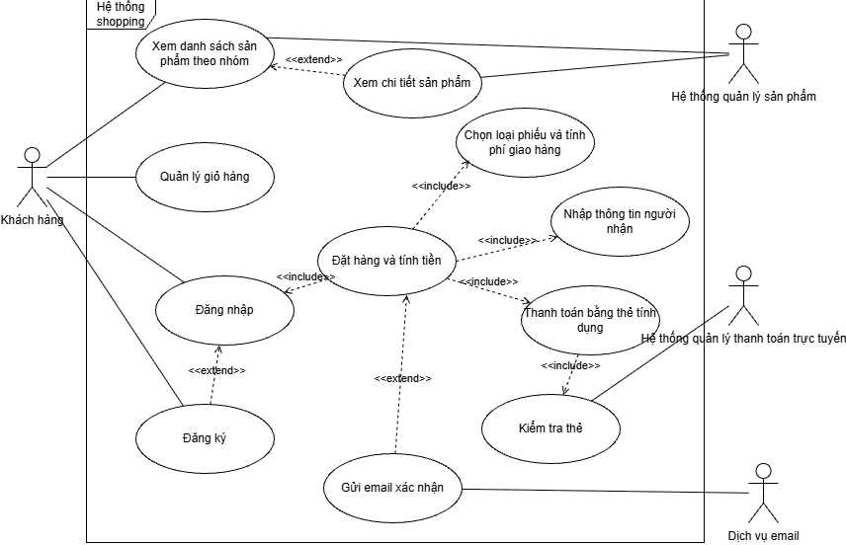

Hình 1. Biểu đồ use case tổng quát hệ thống e-Shopping

Sơ đồ phân rã

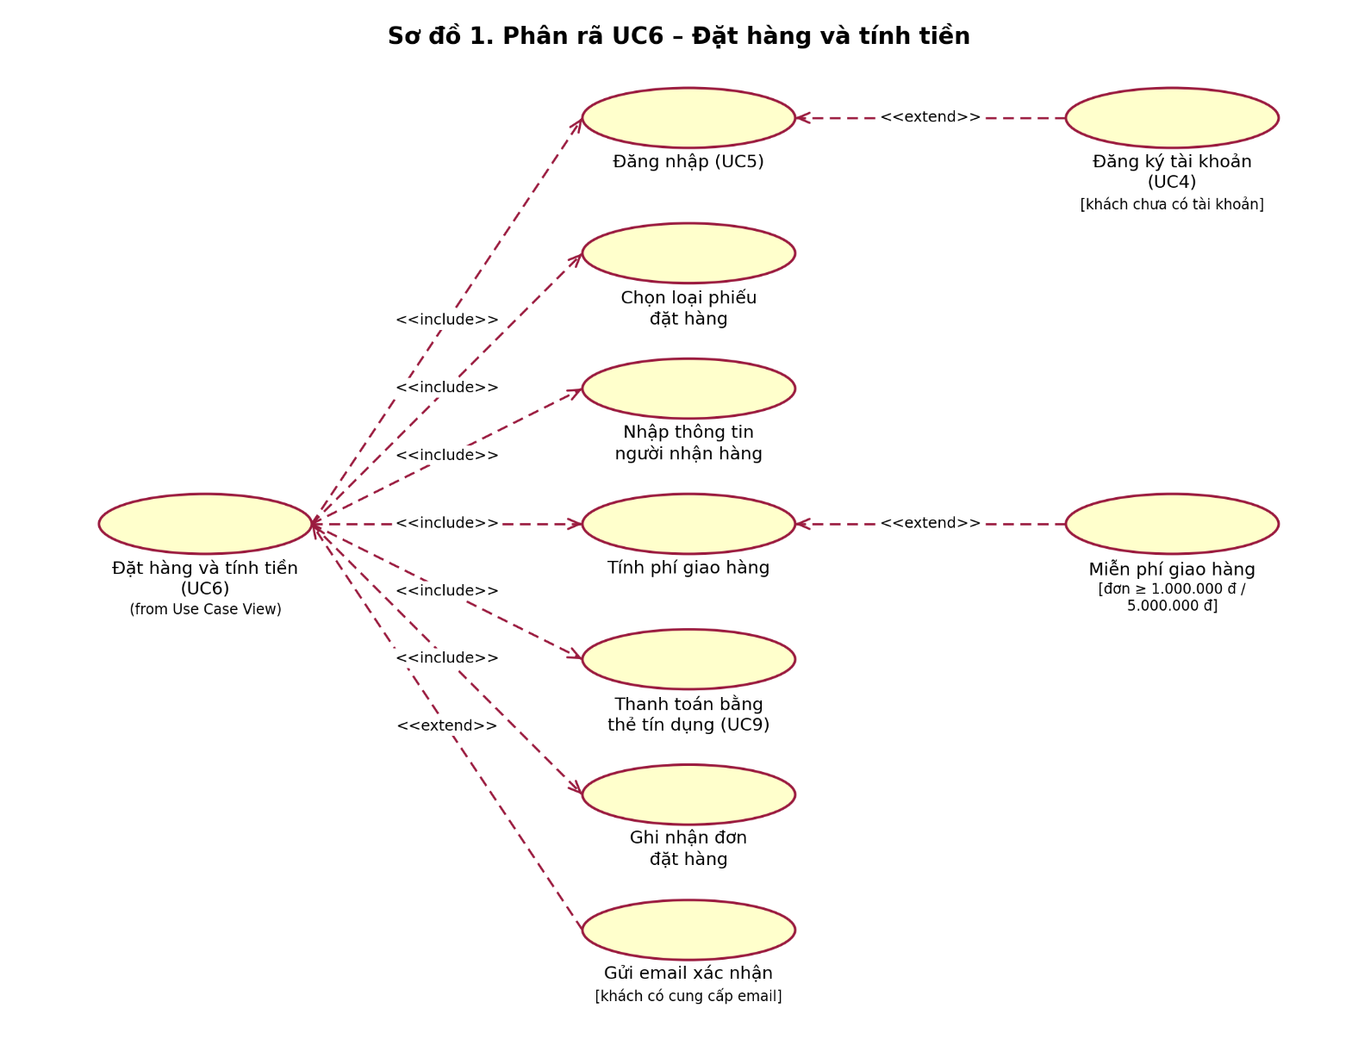

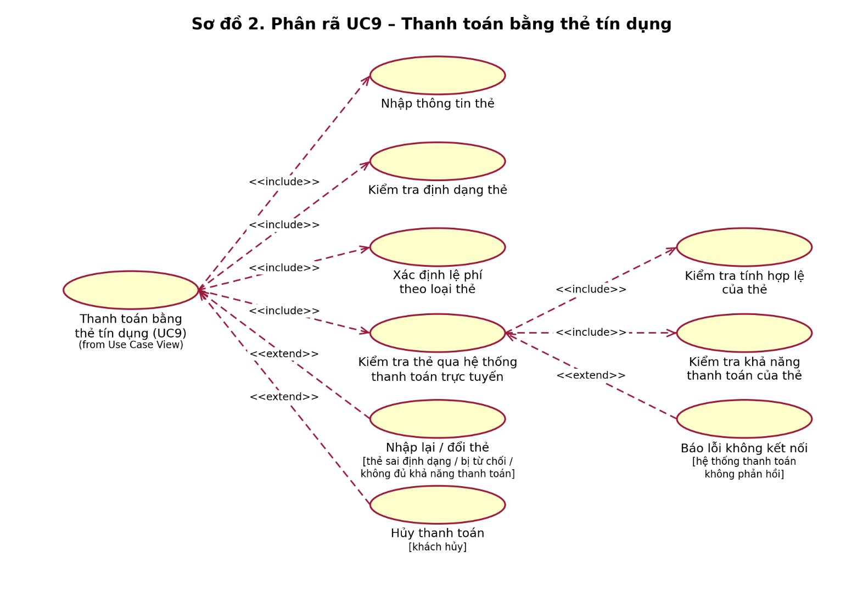

ĐẶC TẢ USE CASE

UC6 – Đặt hàng và tính tiền
UCID | UC6
Name | Đặt hàng và tính tiền
Summary | Khách hàng chính thức đặt mua các sản phẩm trong giỏ hàng: đăng nhập, chọn loại phiếu đặt hàng, nhập thông tin người nhận, thanh toán bằng thẻ tín dụng. Hệ thống ghi nhận đơn đặt hàng và gửi email xác nhận nếu khách có email.
Preconditions | Giỏ hàng hiện tại có ít nhất một sản phẩm.
Postconditions | Đơn đặt hàng được ghi nhận đầy đủ thông tin (sản phẩm, số lượng, đơn giá, người mua, người nhận, thẻ thanh toán, hình thức giao hàng, tổng trị giá, thời điểm đặt hàng).  Thẻ tín dụng đã được kiểm tra hợp lệ và đủ khả năng thanh toán.  Email xác nhận được gửi nếu khách có cung cấp email.
Primary Actor(s) | Khách hàng
Secondary Actor(s) | Hệ thống dịch vụ thanh toán trực tuyến; Dịch vụ email
Trigger | Khách hàng chọn chức năng tính tiền trong giỏ hàng.
Main Scenario | Step | Action
 | 1 | Khách hàng chọn chức năng tính tiền.
 | 2 | Hệ thống yêu cầu khách hàng đăng nhập; khách đăng nhập thành công (UC5).
 | 3 | Hệ thống hiển thị 3 loại phiếu đặt hàng: thường, chuyển phát nhanh, chuyển phát nhanh trong ngày.
 | 4 | Khách hàng chọn loại phiếu đặt hàng.
 | 5 | Hệ thống yêu cầu nhập thông tin người nhận hàng.
 | 6 | Khách hàng nhập họ tên, địa chỉ, điện thoại của người nhận (có thể khác người mua).
 | 7 | Hệ thống tính chi phí giao hàng theo khu vực (địa chỉ người nhận) và loại hình giao hàng, cộng vào tổng trị giá hóa đơn và hiển thị tổng số tiền.
 | 8 | Hệ thống yêu cầu thông tin thanh toán; khách hàng thanh toán bằng thẻ tín dụng thành công (UC9).
 | 9 | Hệ thống ghi nhận đơn đặt hàng.
 | 10 | Nếu khách có email, hệ thống gửi email xác nhận đặt hàng thành công, đầy đủ thông tin đơn, trừ thông tin thẻ tín dụng.
 | 11 | Hệ thống thông báo đặt hàng thành công.
Extensions | Step | Hoạt động rẽ nhánh
 | 2a | Khách chưa có tài khoản: hệ thống chuyển sang đăng ký khách hàng mới (UC4); đăng ký xong quay lại bước 2.
 | 2b | Đăng nhập thất bại: hệ thống báo lỗi và cho nhập lại.
 | 6a | Thông tin người nhận thiếu hoặc không hợp lệ: hệ thống báo lỗi và yêu cầu nhập lại.
 | 7a | Tổng trị giá đơn từ 1.000.000 đ: miễn phí chuyển phát nhanh; từ 5.000.000 đ: miễn phí chuyển phát nhanh trong ngày. Phí giao hàng của loại phiếu được miễn bằng 0.
 | 8a | Thanh toán thất bại (xem UC9, bước 7a, 8a): hệ thống báo lỗi, không ghi nhận đơn; khách nhập lại hoặc đổi thẻ rồi quay lại bước 8, hoặc hủy đặt hàng.
 | 8b | Hệ thống dịch vụ thanh toán không phản hồi: hệ thống báo lỗi, không ghi nhận đơn, giữ nguyên giỏ hàng.
 | 10a | Khách không có email: bỏ qua bước 10.
 | 10b | Gửi email lỗi: hệ thống ghi nhận lỗi và thử gửi lại sau; đơn hàng vẫn hợp lệ.
 | *a | Khách hủy đặt hàng ở bất kỳ bước nào trước bước 9: use case kết thúc, giỏ hàng được giữ nguyên.
Open Issues | Issue # | Vấn đề cần giải quyết
 | 1 | Sau khi đặt hàng thành công, giỏ hàng có được làm trống không? (giả định: có).
 | 2 | "Tổng trị giá" xét miễn phí (bước 7a) tính trước hay sau phí giao hàng? (giả định: tiền hàng, chưa gồm phí giao).
 | 3 | Cần bảng phí giao hàng theo khu vực và loại hình giao hàng.
 | 4 | Xử lý thế nào nếu sản phẩm hết hàng hoặc đổi giá giữa lúc chọn và lúc đặt?

UC9 – Thanh toán bằng thẻ tín dụng
UCID | UC9
Name | Thanh toán bằng thẻ tín dụng
Summary | Khách hàng nhập thông tin thẻ tín dụng để thanh toán đơn hàng. Hệ thống kiểm tra định dạng thẻ, xác định lệ phí theo loại thẻ và gửi sang Hệ thống dịch vụ thanh toán trực tuyến để kiểm tra tính hợp lệ và khả năng thanh toán của thẻ.
Preconditions | Khách hàng đã đăng nhập.  Đã có loại phiếu đặt hàng, thông tin người nhận và tổng trị giá đơn hàng (đã gồm phí giao hàng).
Postconditions | Thẻ được xác nhận hợp lệ và đủ khả năng thanh toán; kết quả thanh toán thành công được trả về cho use case Đặt hàng (UC6).
Primary Actor(s) | Khách hàng
Secondary Actor(s) | Hệ thống dịch vụ thanh toán trực tuyến
Trigger | Hệ thống yêu cầu thông tin thanh toán ở bước thanh toán của use case Đặt hàng (UC6).
Main Scenario | Step | Action
 | 1 | Hệ thống hiển thị biểu mẫu thông tin thẻ tín dụng.
 | 2 | Khách hàng chọn loại thẻ: Visa, Master, Discover hoặc American Express.
 | 3 | Khách hàng nhập số thẻ, ngày hết hạn, họ tên chủ thẻ, mã an ninh CSV và xác nhận thanh toán.
 | 4 | Hệ thống kiểm tra định dạng: Visa/Master/Discover có số thẻ 16 chữ số và CSV 3 chữ số; American Express có số thẻ 15 chữ số và CSV 4 chữ số.
 | 5 | Hệ thống xác định lệ phí thanh toán theo loại thẻ.
 | 6 | Hệ thống gửi thông tin thẻ và số tiền đến Hệ thống dịch vụ thanh toán trực tuyến.
 | 7 | Hệ thống dịch vụ thanh toán kiểm tra tính hợp lệ của thẻ.
 | 8 | Hệ thống dịch vụ thanh toán kiểm tra khả năng thanh toán của thẻ.
 | 9 | Hệ thống dịch vụ thanh toán trả kết quả thành công; hệ thống thông báo kết quả cho use case Đặt hàng (UC6).
Extensions | Step | Hoạt động rẽ nhánh
 | 3a | Khách hủy thanh toán: use case kết thúc không thành công, quay về bước đặt hàng.
 | 4a | Định dạng thẻ hoặc CSV sai: hệ thống báo lỗi tại trường sai và quay lại bước 3.
 | 6a | Không kết nối được hoặc hệ thống thanh toán không phản hồi: hệ thống báo lỗi, use case kết thúc không thành công.
 | 7a | Thẻ không hợp lệ: hệ thống báo lỗi; khách nhập lại (quay bước 2), đổi thẻ hoặc hủy.
 | 8a | Thẻ không đủ khả năng thanh toán: xử lý như 7a.
Open Issues | Issue # | Vấn đề cần giải quyết
 | 1 | Lệ phí theo loại thẻ do cửa hàng chịu hay cộng vào số tiền khách phải trả?
 | 2 | Số lần nhập sai thẻ tối đa trước khi khóa giao dịch?
 | 3 | Thời gian chờ tối đa khi gọi Hệ thống dịch vụ thanh toán?
 | 4 | Dữ liệu thẻ nào được lưu (đề xuất: không lưu CSV, chỉ lưu số thẻ dạng che)?

UC4 – Đăng ký tài khoản khách hàng
UCID | UC4
Name | Đăng ký tài khoản khách hàng
Summary | Khách hàng chưa có tài khoản tạo tài khoản mới trong hệ thống bằng cách nhập thông tin cá nhân.
Preconditions | Khách hàng chưa có tài khoản trong hệ thống.
Postconditions | Tài khoản khách hàng mới được lưu; khách hàng có thể đăng nhập bằng tên đăng nhập và mật khẩu đã đăng ký.
Primary Actor(s) | Khách hàng
Secondary Actor(s) | Không có
Trigger | Khách hàng chọn chức năng đăng ký tài khoản, hoặc được chuyển sang đăng ký từ bước đăng nhập khi đặt hàng (UC6).
Main Scenario | Step | Action
 | 1 | Khách hàng chọn chức năng đăng ký tài khoản.
 | 2 | Hệ thống hiển thị biểu mẫu đăng ký.
 | 3 | Khách hàng nhập họ tên, ngày sinh, số CMND/Passport, địa chỉ, điện thoại, tên đăng nhập, mật khẩu, email.
 | 4 | Khách hàng gửi biểu mẫu đăng ký.
 | 5 | Hệ thống kiểm tra dữ liệu bắt buộc đầy đủ và hợp lệ.
 | 6 | Hệ thống kiểm tra tên đăng nhập chưa tồn tại.
 | 7 | Hệ thống lưu tài khoản khách hàng mới.
 | 8 | Hệ thống thông báo đăng ký thành công; nếu đăng ký từ UC6 thì quay lại bước đăng nhập của UC6.
Extensions | Step | Hoạt động rẽ nhánh
 | 3a | Khách không nhập email: chấp nhận bỏ trống; khách sẽ không nhận email xác nhận khi mua hàng.
 | 5a | Thiếu hoặc sai dữ liệu: hệ thống báo lỗi tại trường sai và quay lại bước 3.
 | 6a | Tên đăng nhập đã tồn tại: hệ thống báo lỗi, yêu cầu chọn tên khác và quay lại bước 3.
 | *a | Khách hủy đăng ký: use case kết thúc, không lưu dữ liệu.
Open Issues | Issue # | Vấn đề cần giải quyết
 | 1 | Email là bắt buộc hay tùy chọn? (đề bài ngụ ý tùy chọn).
 | 2 | Có kiểm tra trùng số CMND/Passport không?
 | 3 | Quy định độ dài và độ phức tạp của mật khẩu?
 | 4 | Có xác minh email trước khi kích hoạt tài khoản không?
Sơ đồ lớp
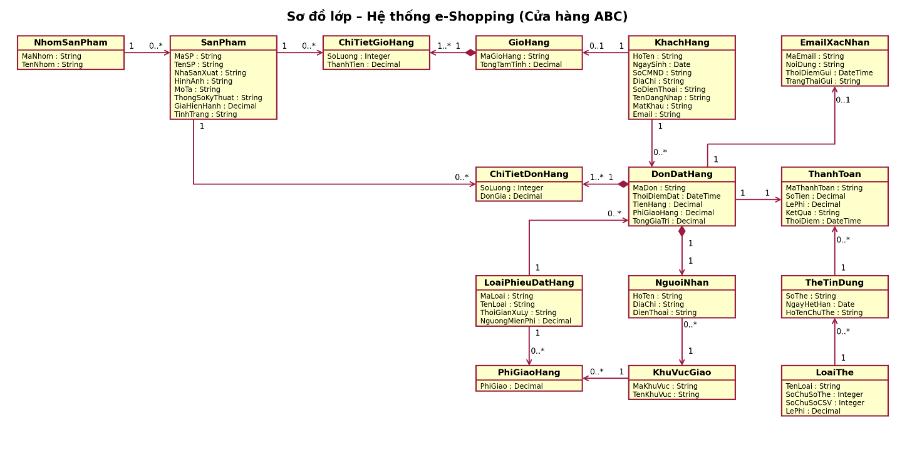

Sơ đồ activity 1 Đặt hàng và tính tiền
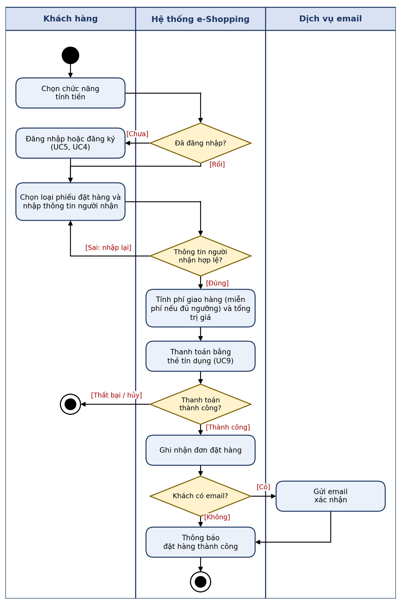
Hình 1. Sơ đồ activity UC6 – Đặt hàng và tính tiền

Sơ đồ activity 2 Thanh toán bằng thẻ tín dụng
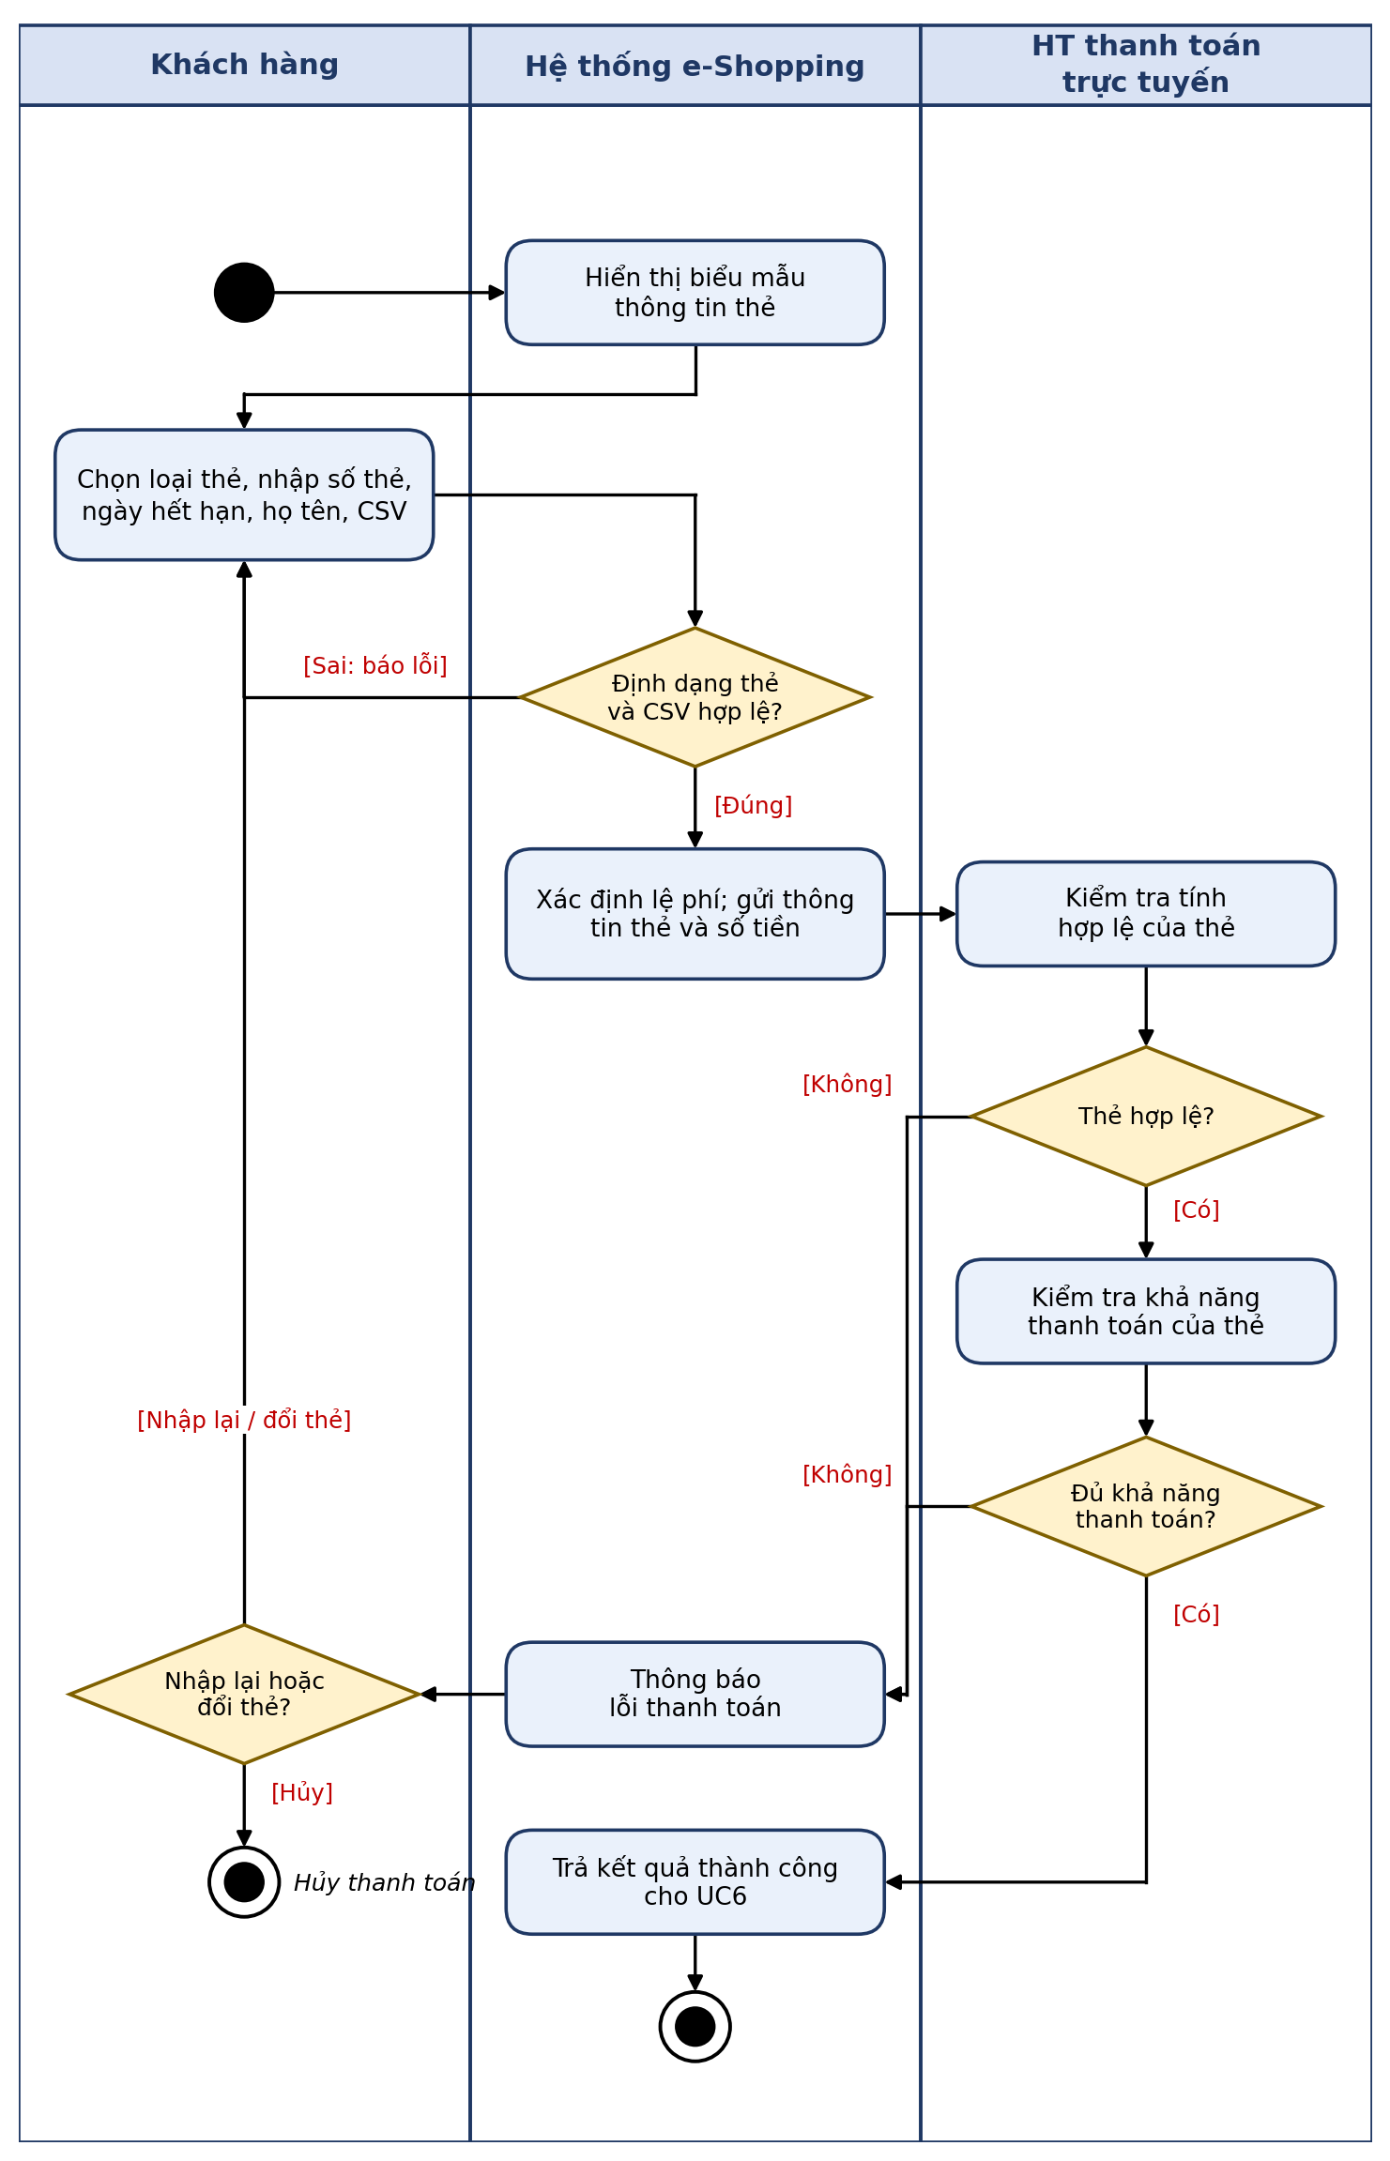
Hình 2. Sơ đồ activity UC9 – Thanh toán bằng thẻ tín dụng

Sơ đồ activity 3 Đăng ký tài khoản khách hàng
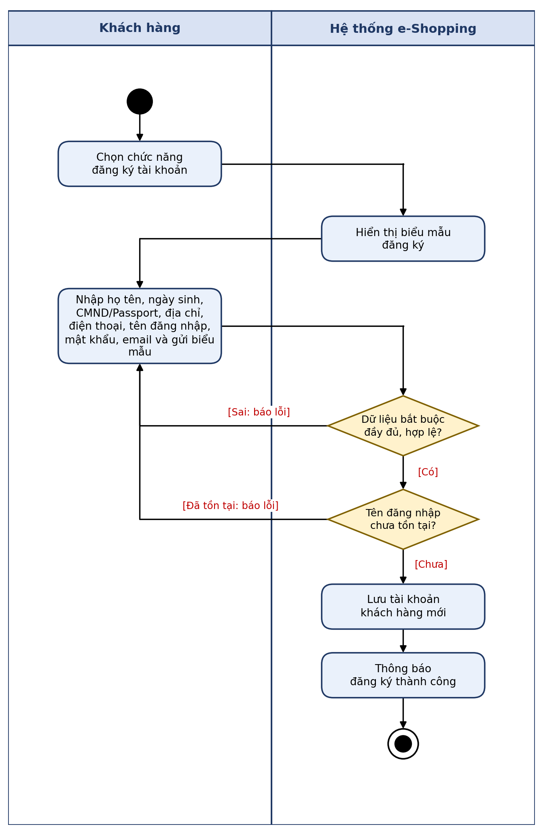
Hình 3. Sơ đồ activity UC4 – Đăng ký tài khoản khách hàng

Sơ đồ Sequence
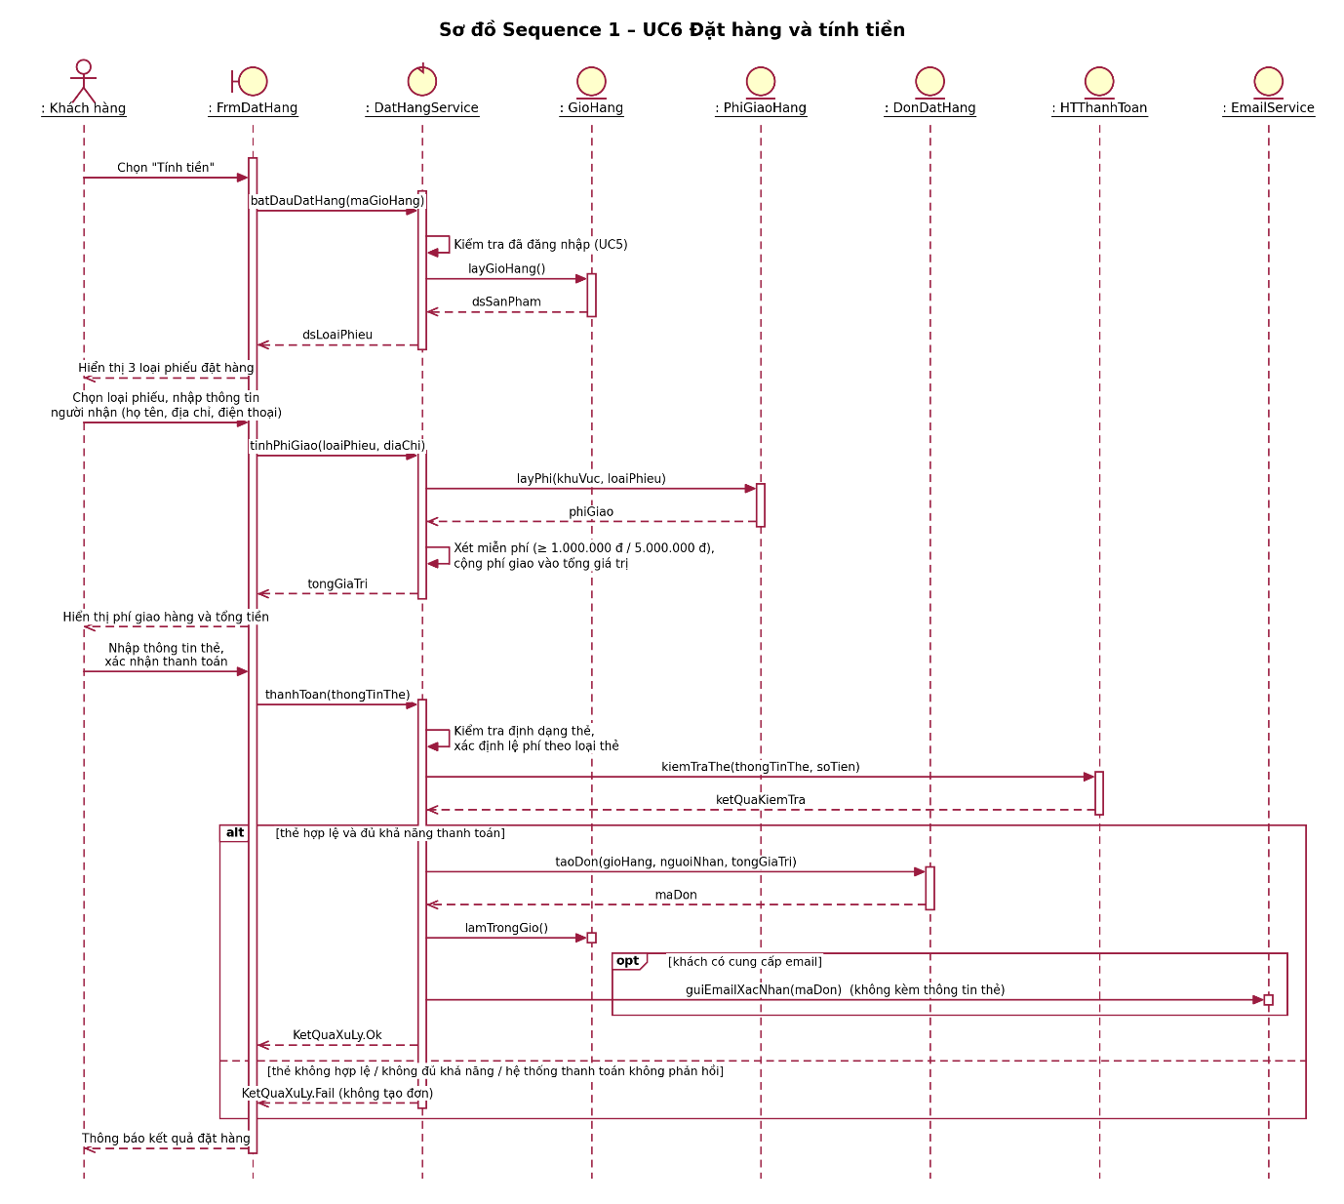
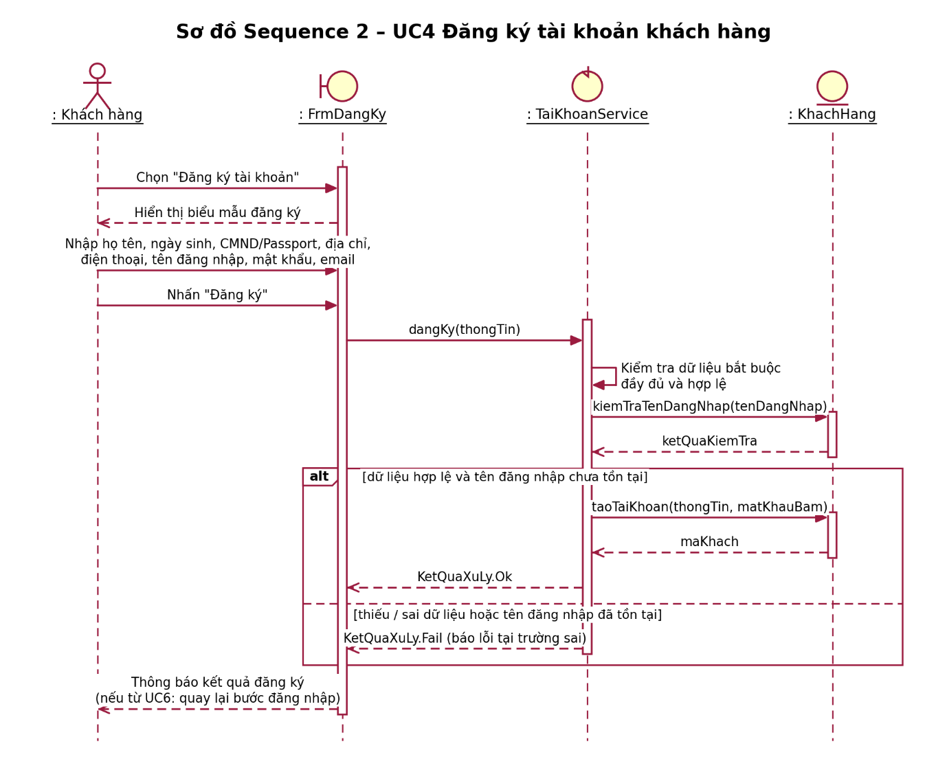
Sơ đồ trạng thái
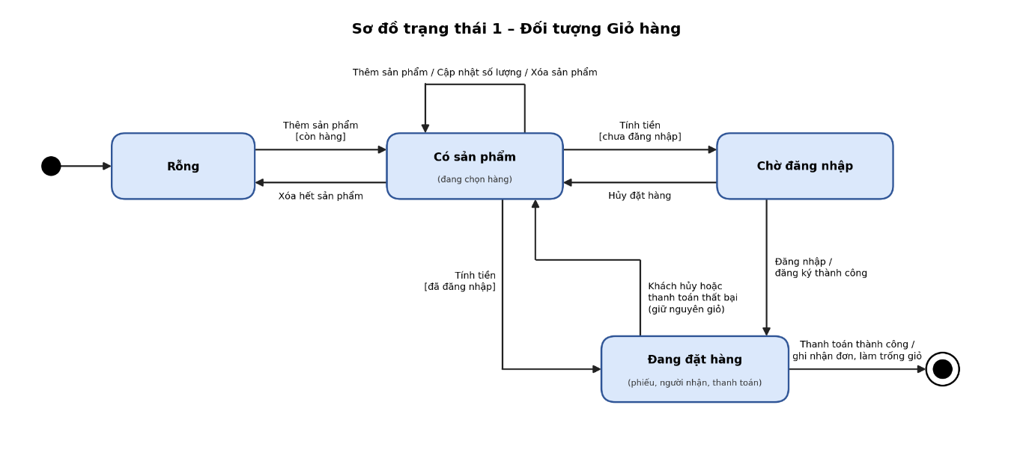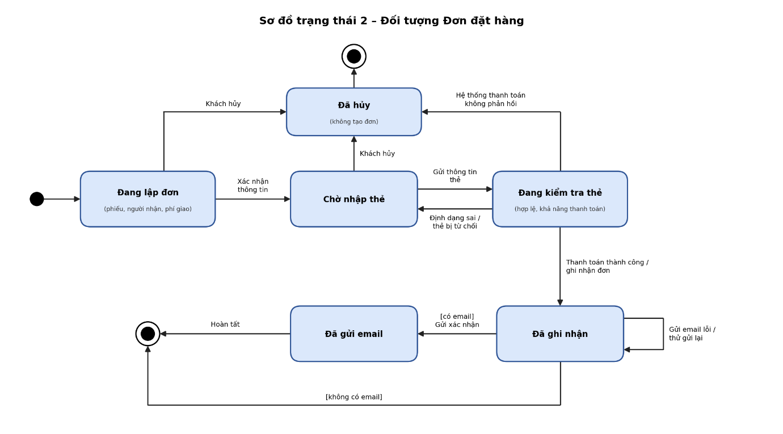
Kiến trúc hệ thống
